|  |  |  |  |  |
| --- | --- | --- | --- | --- |
| |  | | --- | | logo escola.tif | | **MEDI** | NOTA | Signatura |
|  |
|
|
| ALUMNE: | | DATA: | |

1. 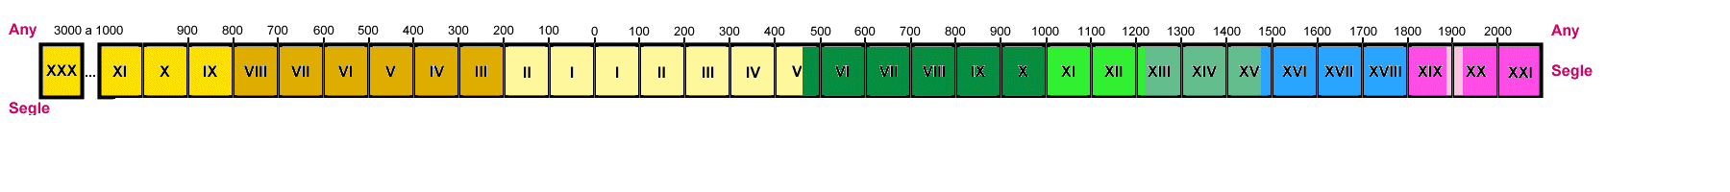Marca en aquesta línea del temps el període corresponent a l’edat moderna.
2. Indica els fets que marquen l’inici i el final de l’edat moderna.
3. Assenyala tres causes que porten de l’edat mitjana a l’edat moderna.
4. Quin canvi , sobre la concepció humana, és important per entendre l’edat moderna.
5. Indica els tres moviments en el pensament característics d’aquesta etapa.
6. Completa el quadre comparatiu entre els tres moviments:

|  |  |  |
| --- | --- | --- |
|  |  |  |
|  |  |  |

1. Marca les diferències en el poder polític de l’edat mitjana i l’edat moderna.
2. Quina evolució es produeix en la forma d’entendre la monarquia al llarg d’aquest període?
3. Explica aquest lema: “Tot per al poble, però sense el poble”
4. Quins productes nous van arribar dels nous territoris americans?
5. I Europa, quins productes exportava cap els nous territoris?
6. 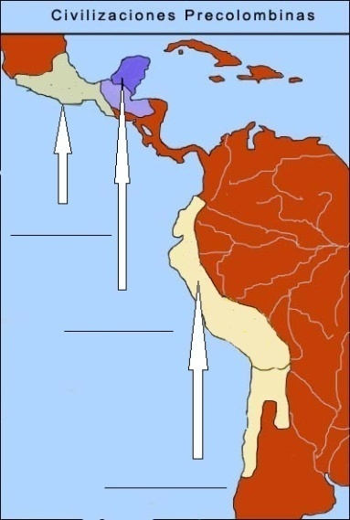Indica en aquest mapa on es localitzaven les civilitzacions precolombines.
7. Consideres que eren unes civilitzacions avançades?
8. Per què?

*“El moviment va començar com un intent de reforma de l'Església Catòlica. Molts catòlics occidentals estaven preocupats pel que consideraven falses doctrines i pràctiques indegudes en l'Església, en particular l'ensenyament i la venda d'indulgències. Una altra important controvèrsia és la compra i venda de llocs de privilegi a l'església, el que es va veure en el seu moment com una gran corrupció en la jerarquia eclesiàstica. Aquesta corrupció fou considerada per molts en aquell moment com a sistèmica, fins i tot arribant a la posició del Papa.*

*Els punts més polèmics es van centrar en la pràctica de la venda d'indulgències i la política de l'Església sobre el purgatori. Les creences i pràctiques que varen ser més atacades pels reformistes protestants foren la política de l’església sobre el purgatori, la devoció a Maria (Mariologia), i la intercessió i la devoció als sants, la majoria dels sagraments, les imatges, el celibat obligatori com a requisit per al clergat i l'autoritat del Papa”*

1. A quin moviment es refereix el primer paràgraf?
2. Quin motius van portar a la formació d’aquest moviment?
3. Què és una indulgència?
4. Quins aspecte de l’església van ser més atacats pels reformistes?
5. Quin personatge va encapçalar aquest moviment?
6. En quins països aconsegueix més seguidors?
7. Quin canvi en la concepció de l’home es produeix a l’edat moderna? Com s’anomena aquesta nova forma?
8. Què s’entén per **contrareforma?**
9. Què era el Tribunal de la Inquisició? (Forma la frase amb aquestes paraules)

*heretges. castigar els tribunal encarregat de eclesiàstic i perseguir Un*

|  |
| --- |
| *__________________________________________________________________________________* |

1. Què propugnava la Revolució científica durant l’edat moderna.
2. Busca cinc personatges d’aquesta etapa que hagin passat a la història explicant per què van destacar.
3. En què consisteix el mètode científic
4. Dibuixa una piràmide i situa els diferents grups socials. Assenyala quins eren el privilegiats i els que no tenien cap privilegi.
5. Quines característiques té el comerç en l’Edat Moderna?
6. A què creus que va ser deguda l’expansió cap a l’Atlàntic?
7. Quines conseqüències van tenir sobre la zona del Mediterrani?
8. Quins van ser els Imperis Colonials Europeus més importants?
9. Quines van ser les causes de la guerra del Segadors? I les conseqüències?
10. Quant va durar aquesta guerra?
11. Explica l’origen de la festa de la Diada Nacional de Catalunya.
12. Quines van ser les seves conseqüències?
13. Explica les diferències entre *bandoles, pirates i corsaris*
14. Quin invent va ser cabdal per a la difusió dels nous coneixements i les noves idees?
15. Qui la va inventar?
16. Omple cada requadre amb les característiques de cada moviment artístic

|  |  |
| --- | --- |
| RENAIXEMENT | BARROC |
|  |  |

1. Busca a l’Educaplay l’activitat renaixement o barroc i completa els quadres.



|  |  |
| --- | --- |
| RENAIXEMENT | BARROC |
|  |  |